常州市新北区新桥街道中心幼儿园——新龙小一班
2025.11.24



★第一篇章

来 园 篇
今日来园幼儿28人，3人请假。能够主动和老师打招呼、饶水杯袋的小朋友有钱屹珩、张景博、任景衡、戴殊然、孙卓、陈俊羲、戌严铭、张辰浠、方皓楠、祝苻、马若珩、刘家兴、夏锦熙、张婉宜、王泉琳、郭沐欣、许之妍、葛欣玥、朱伊一、杨璟雯、付明栩、杨欣悦、樊幼汐、郑佳涵、张溢苒、贾屿桐、张砚浠、卢姝妧。
能够自主吃点心的小朋友有钱屹珩、张景博、任景衡、戴殊然、孙卓、陈俊羲、戌严铭、张辰浠、方皓楠、祝苻、马若珩、刘家兴、夏锦熙、张婉宜、王泉琳、郭沐欣、许之妍、葛欣玥、朱伊一、杨璟雯、付明栩、杨欣悦、樊幼汐、郑佳涵、张溢苒、贾屿桐、张砚浠、卢姝妧。

★第二篇章

区 域 活 动 篇
又到了孩子们最喜欢的区域活动时间啦，班级里各个区域小朋友们都兴高采烈地忙碌着，美工区的小画家们正进行着自己的艺术创作、建构区的小小建造师正搭建着自己心目中的城堡、益智区的宝贝们正在进行头脑风暴…….区域活动是幼儿教育的重要组成部分，老师提供的每一个材料都满足了孩子们的发展需要，在每一个区角里孩子们都可以尽情的发挥自己的想象。
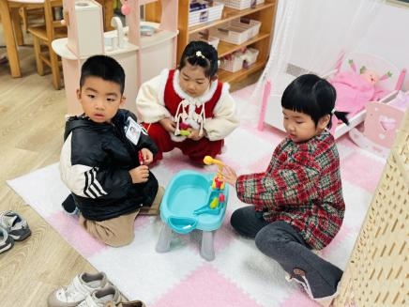 | 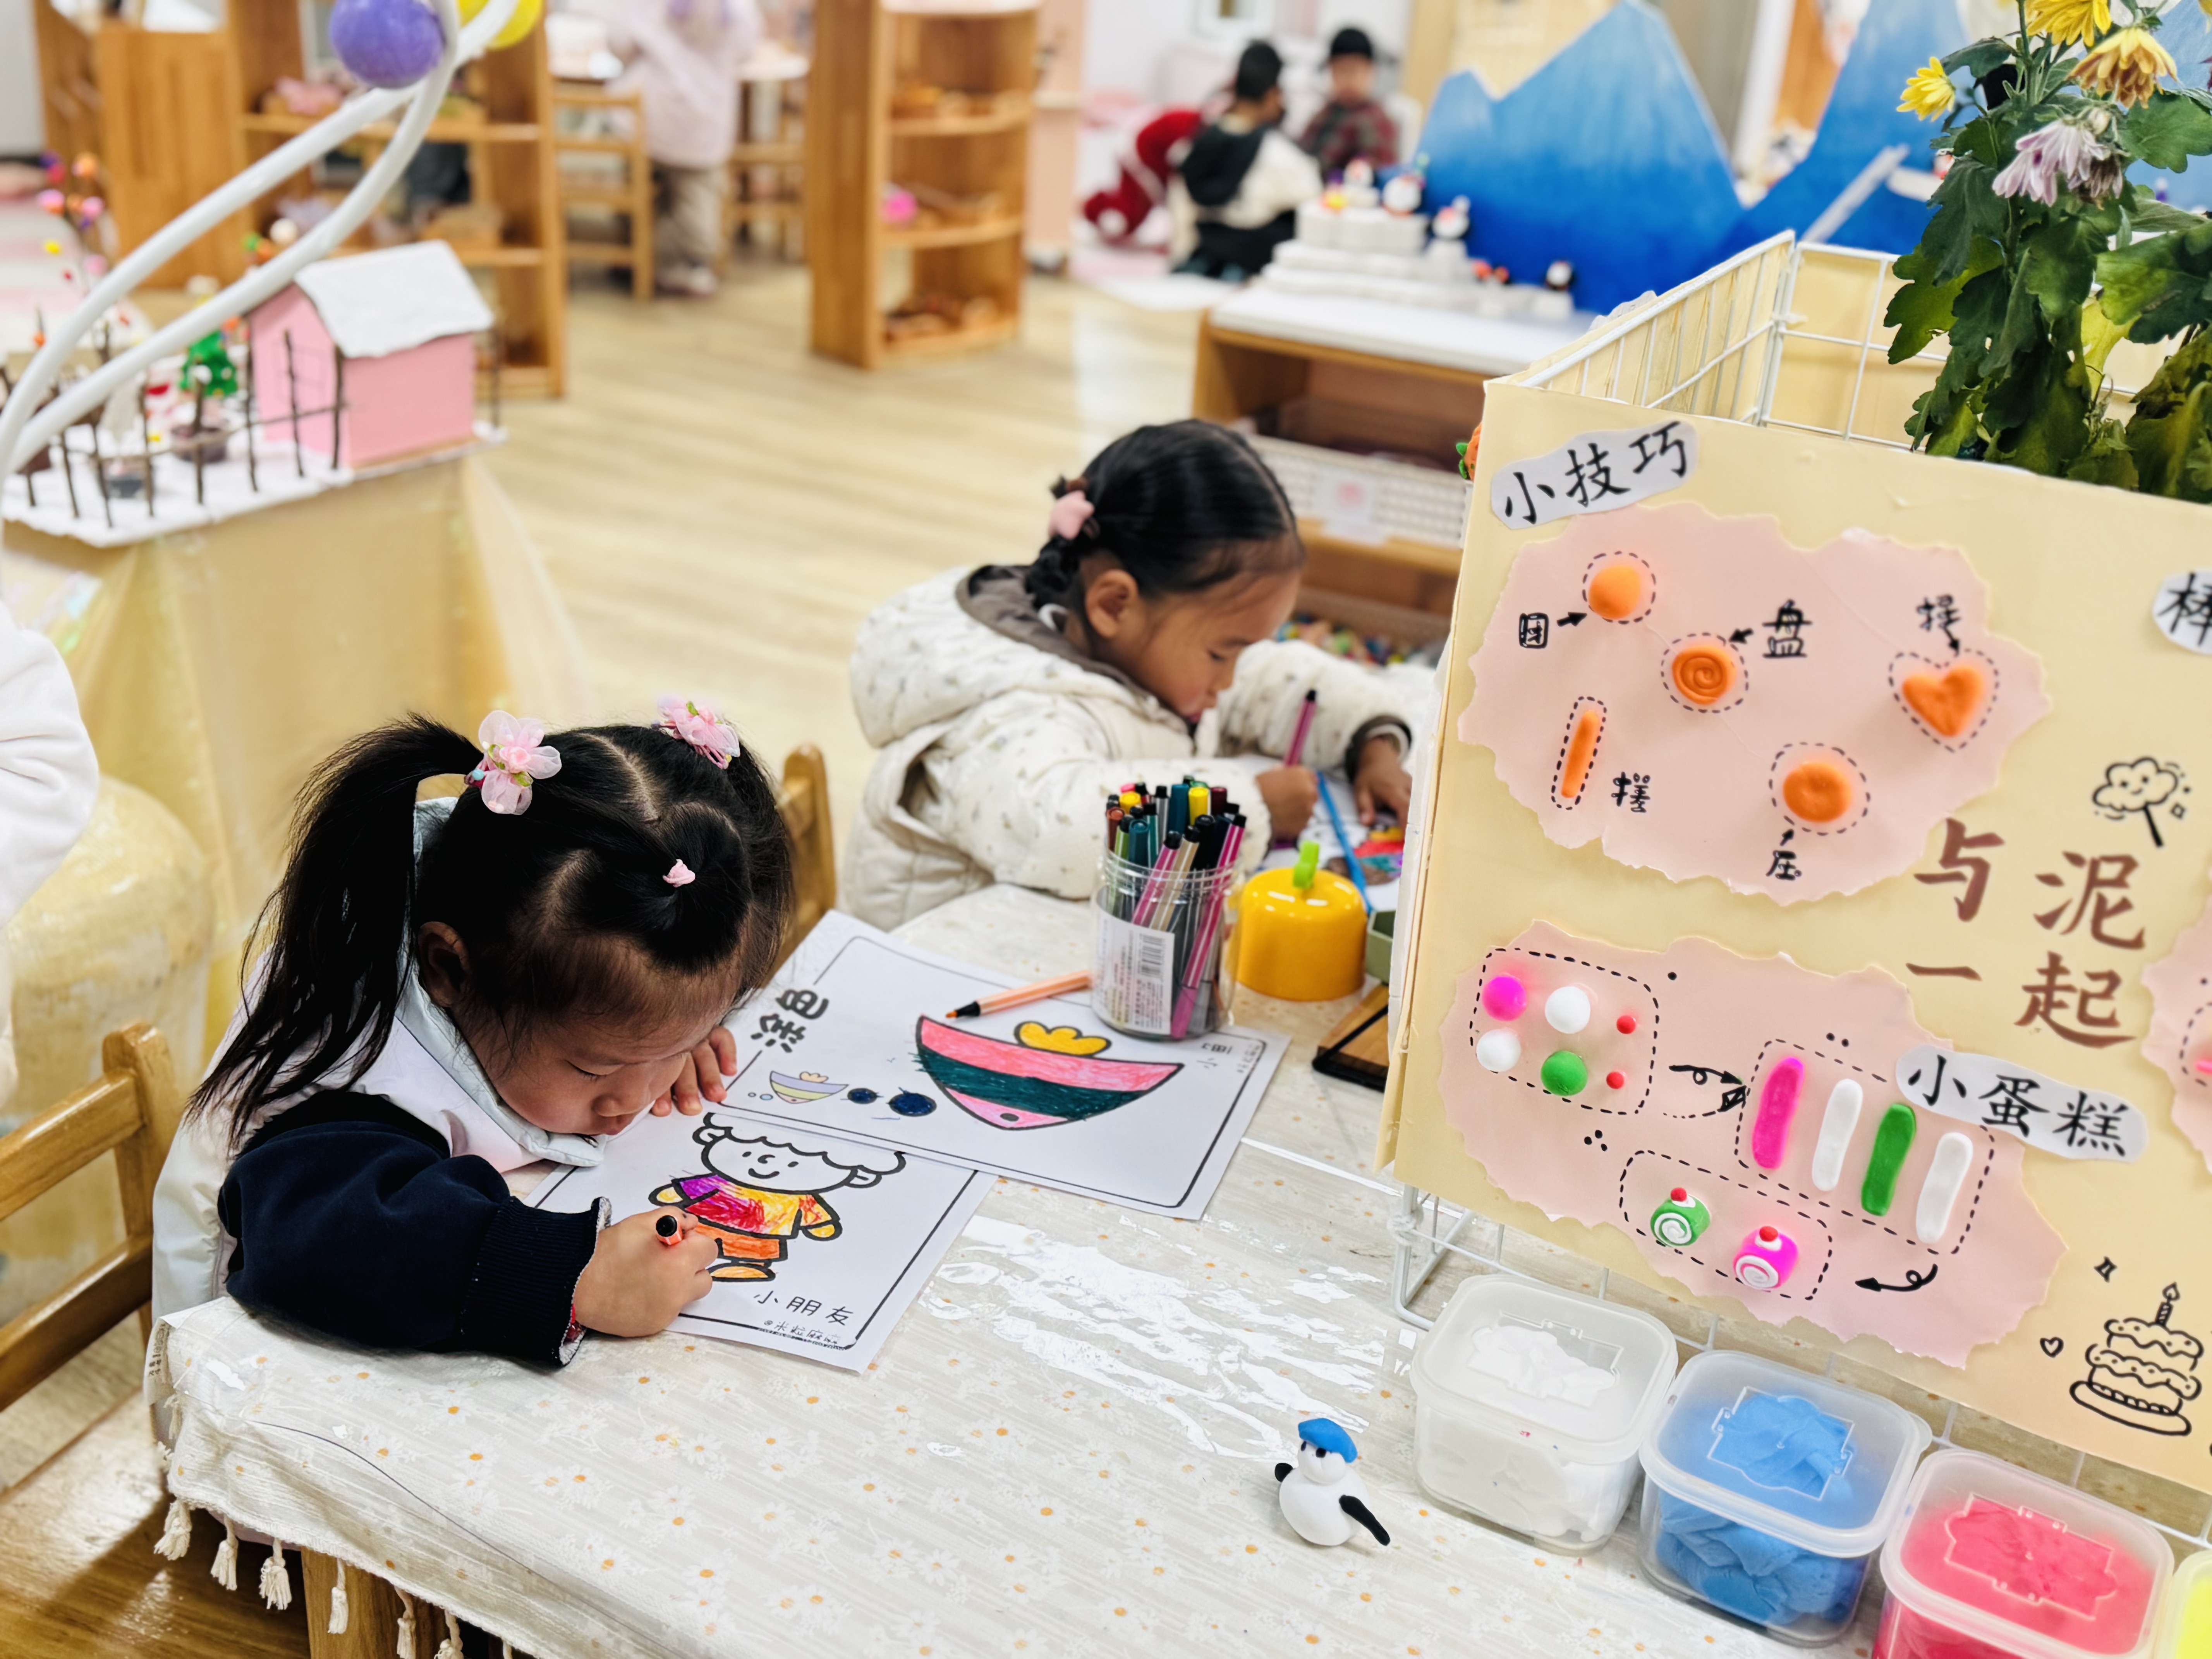 | 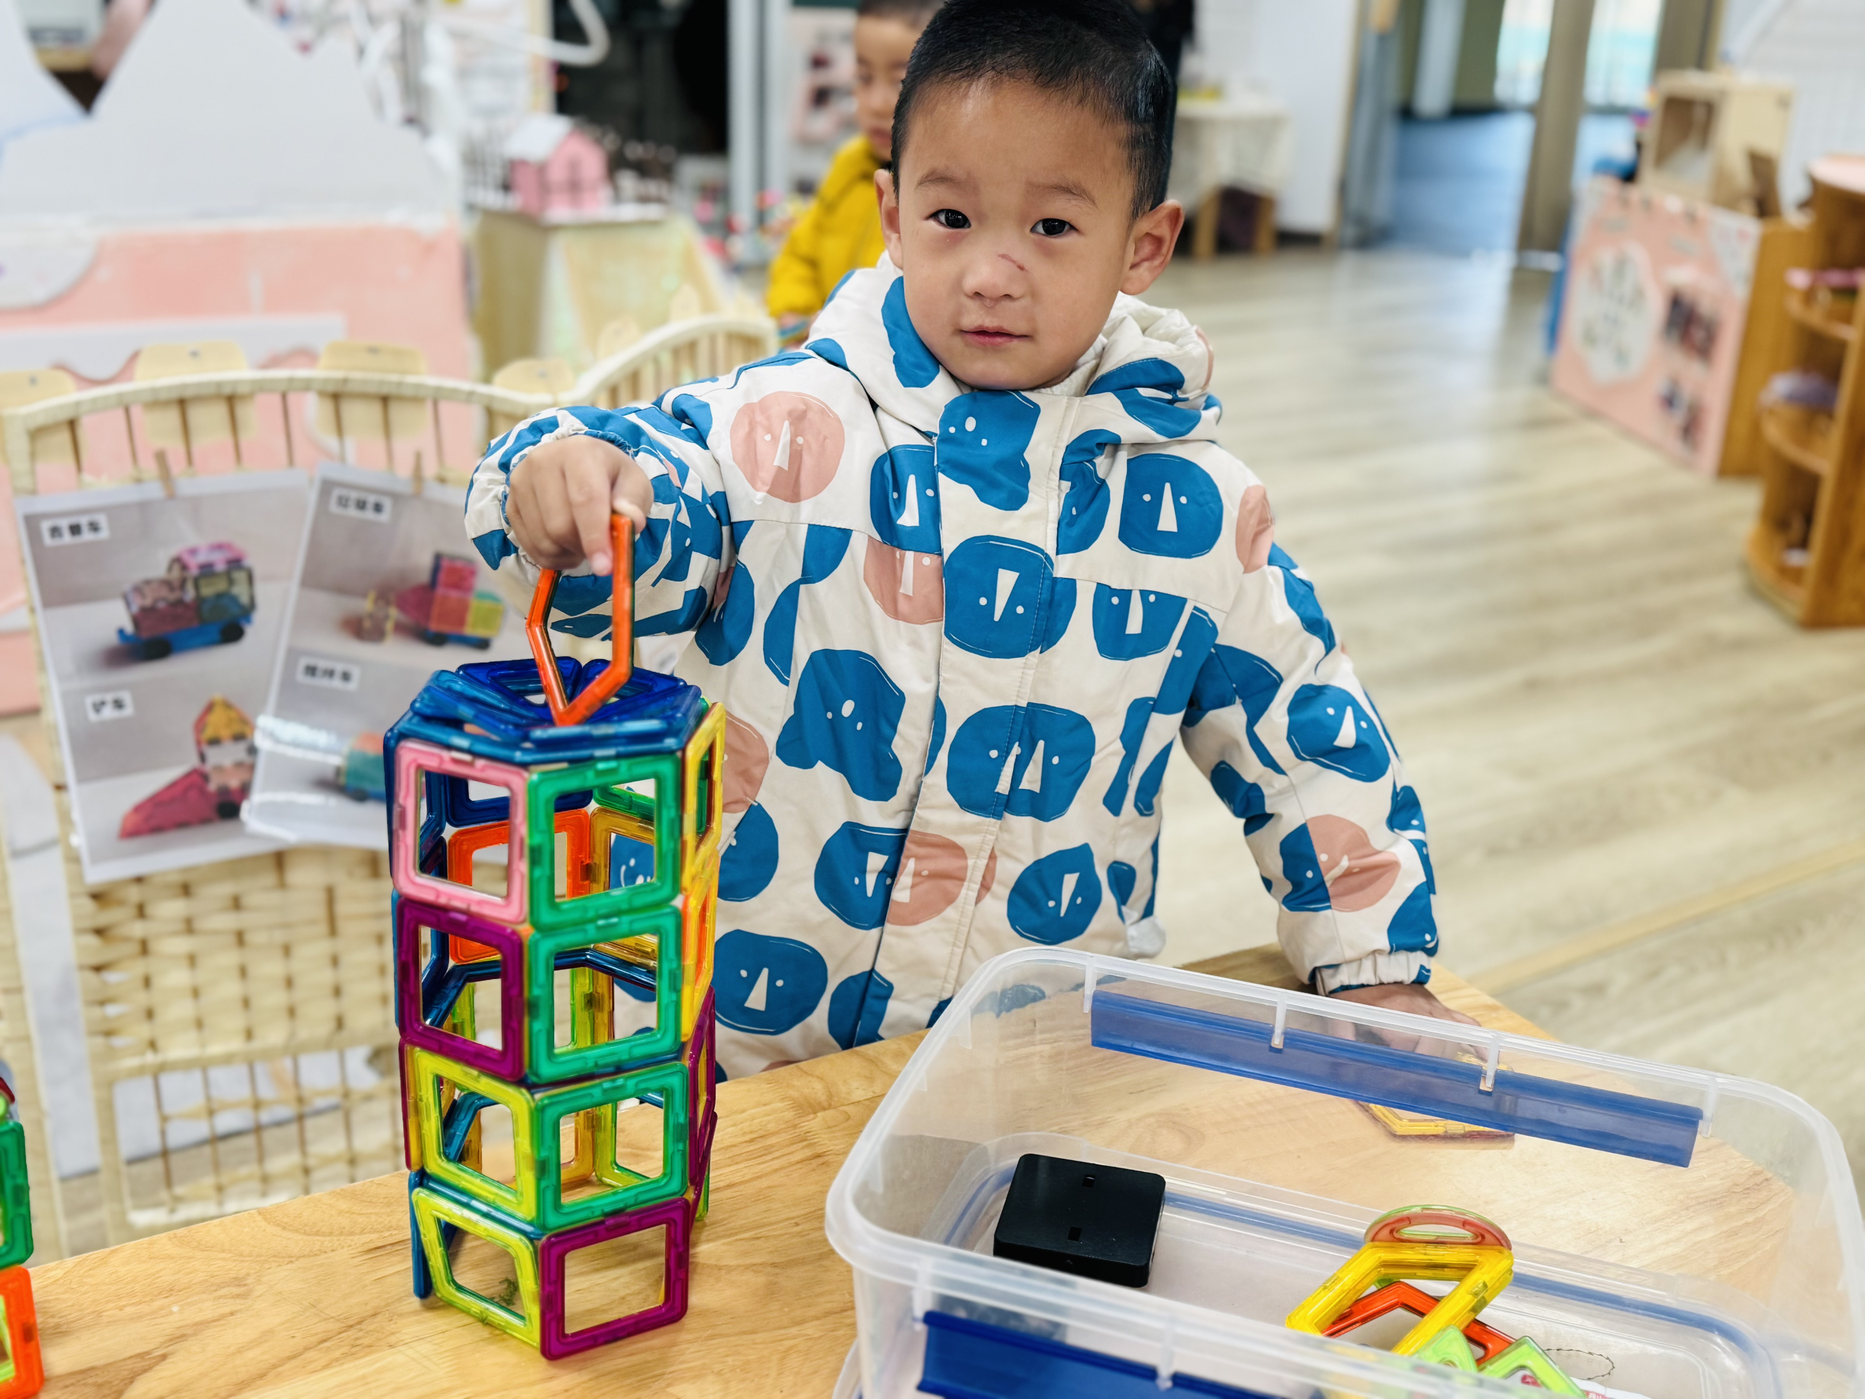
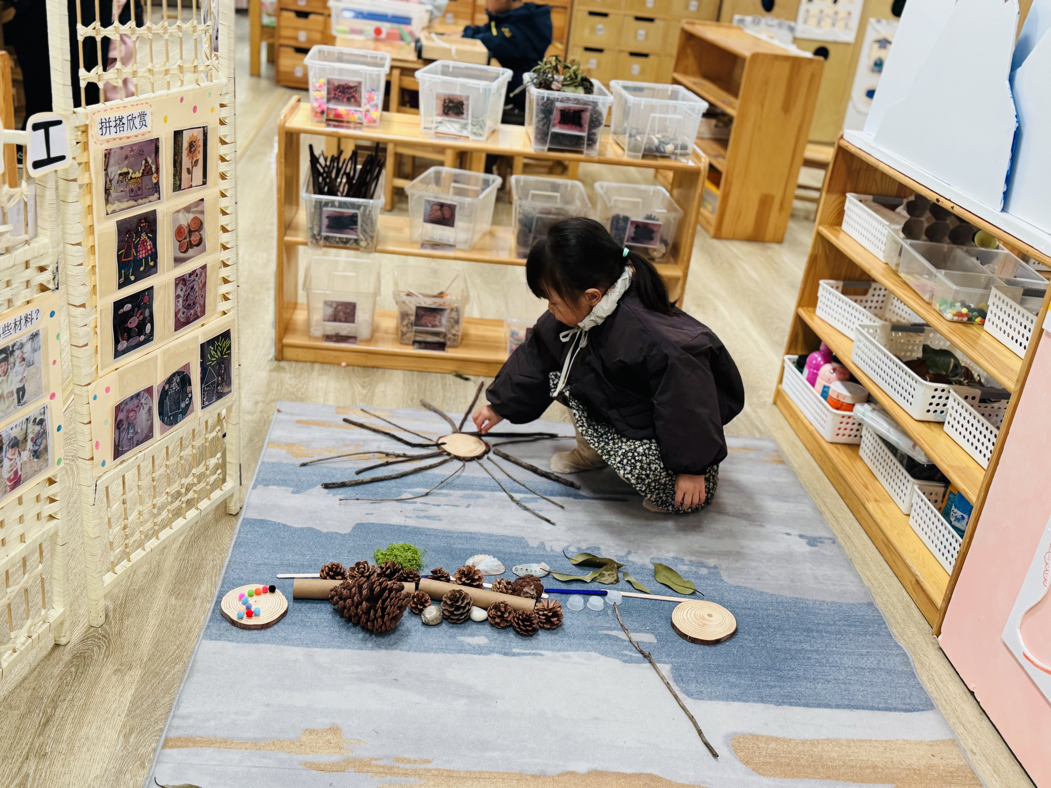 | 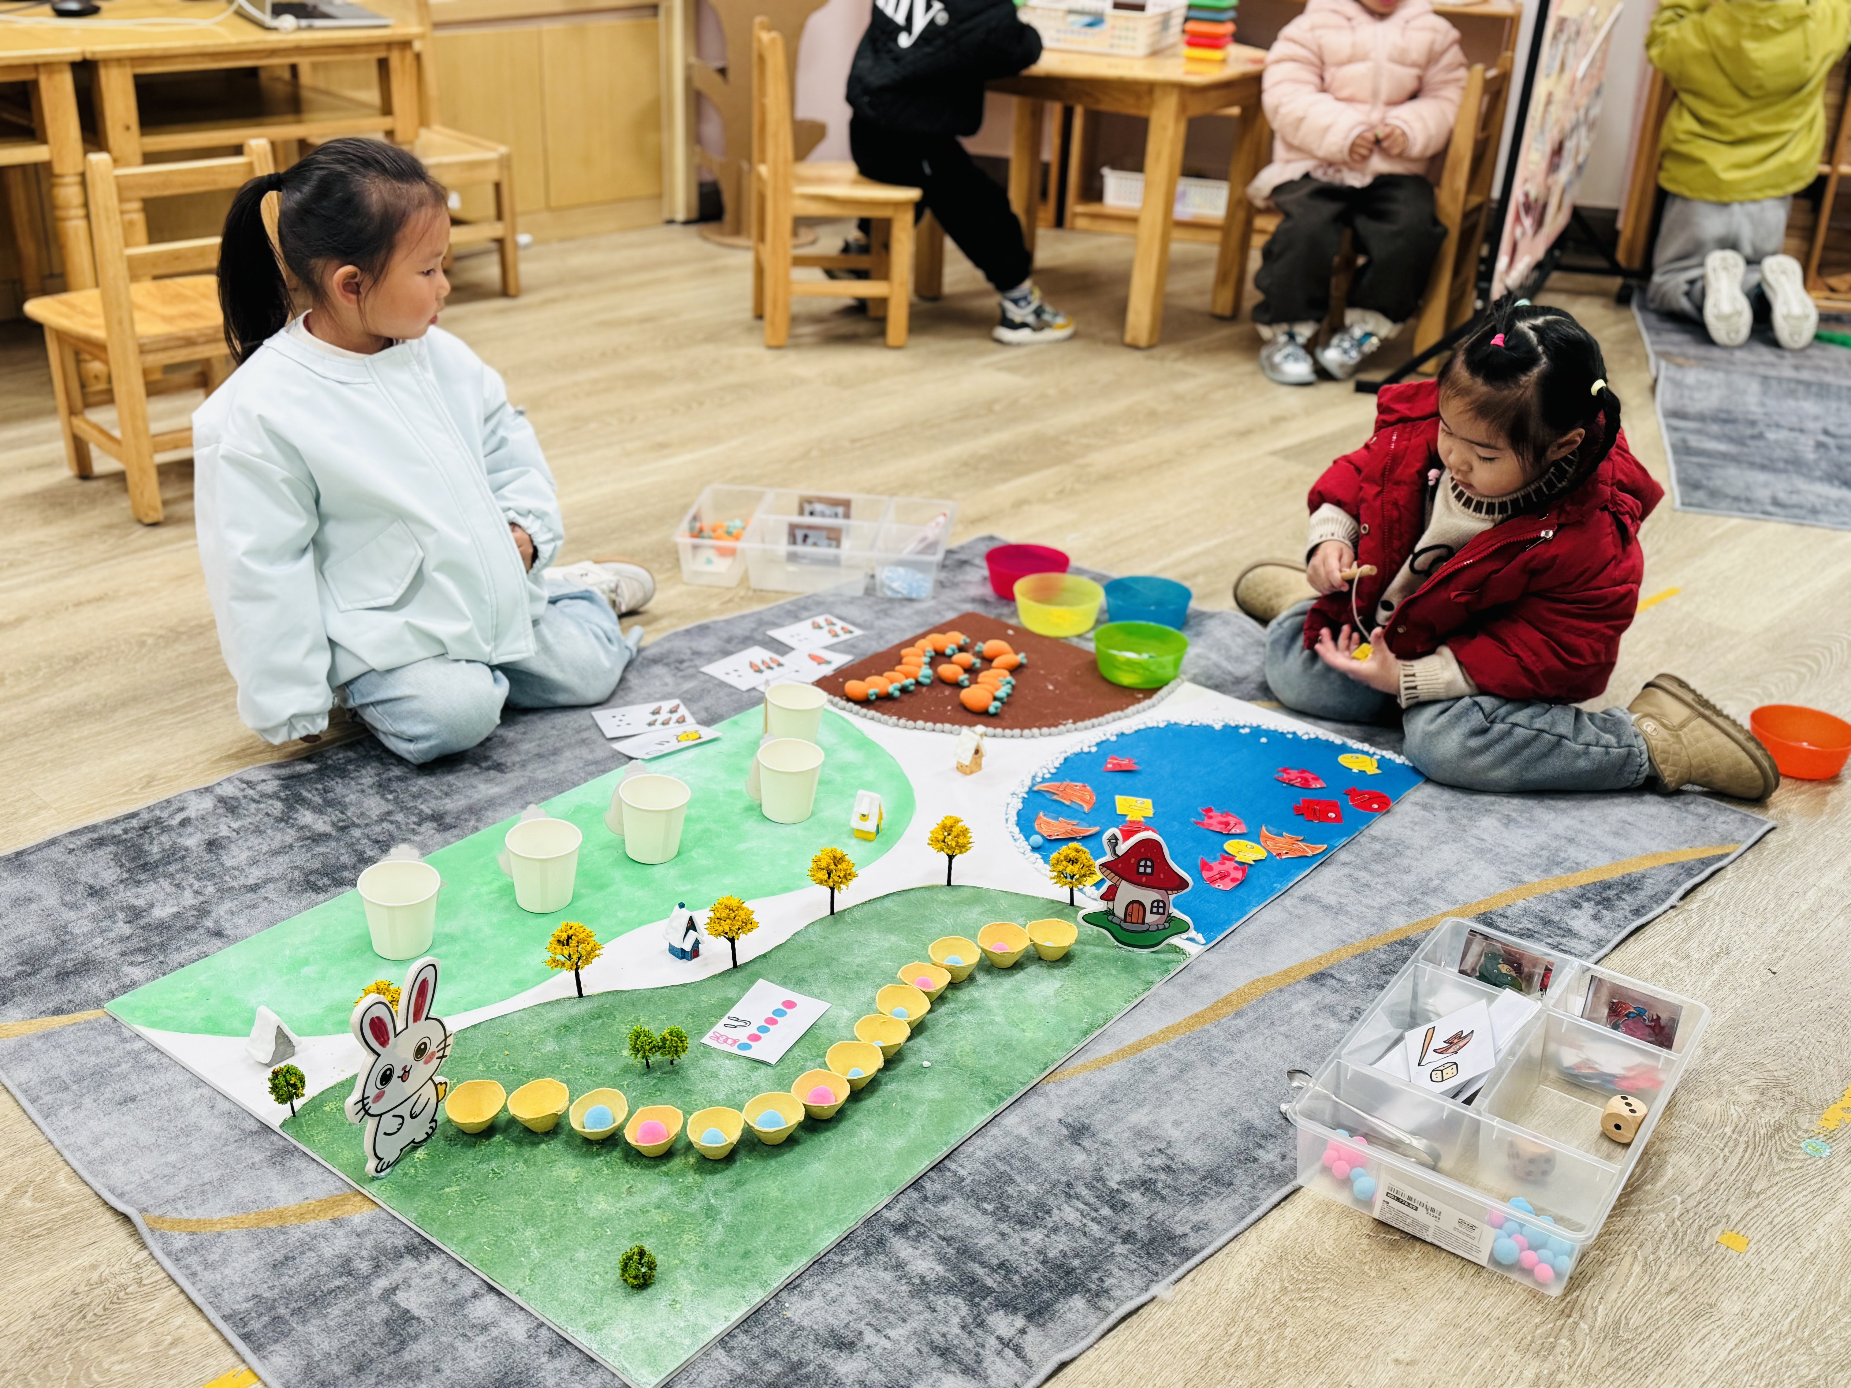 | 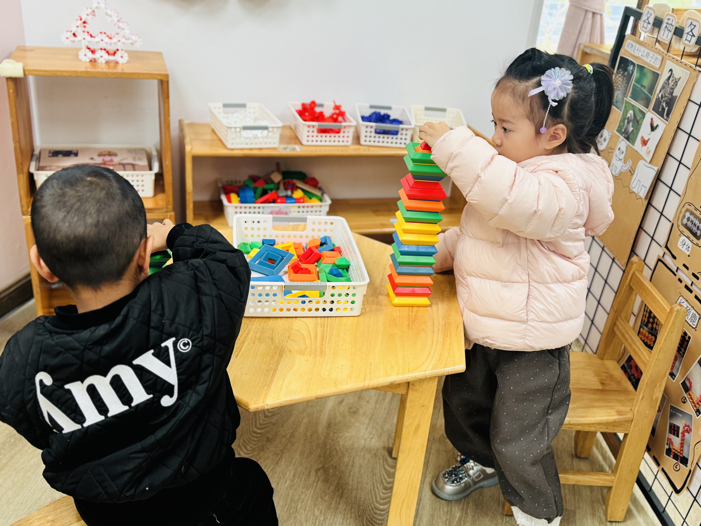

★第三篇章

户 外 活 动 篇
冬日暖阳正好，宝贝们的户外时光来啦！晒着太阳撒欢、和小伙伴笑着互动，小脸蛋暖乎乎的全是开心～户外时光晒足阳光能帮宝贝补补“天然钙”，跑跳间锻炼了小身体的协调性，和同伴一起互动还悄悄学会了分享与配合！每一次户外都是宝贝长身体、学相处的快乐成长！

★第四篇章

集 体 活 动 篇
社会：爱唱歌的大恐龙
这是一节关于文明礼仪的社会活动。通过讲述大恐龙由于嗓门大而被大家讨厌，在小女孩的提醒下改正错误的故事，引导幼儿在愉悦的体验中了解声音大的危害，进而学会控制声音的音量，在与同伴相处中不影响他人，做一个有礼貌的好宝宝。
我班幼儿在平时生活中有大声说话的习惯，在与同伴交往中喜欢通过提高音量引起同伴注意。在课堂活动中也不注意遵守秩序、举手发言，而是大声吵闹，提前抢答，扰乱课堂秩序。设计本活动旨在帮助幼儿学会倾听，尝试控制过大的声音，有利于其日常交往的发展及课堂活动的有序开展。
钱屹珩、张景博、任景衡、戴殊然、孙卓、陈俊羲、戌严铭、张辰浠、方皓楠、祝苻、马若珩、刘家兴、夏锦熙、张婉宜、王泉琳、郭沐欣、许之妍、葛欣玥、朱伊一、杨璟雯、付明栩、杨欣悦、樊幼汐、郑佳涵、张溢苒、贾屿桐、张砚浠、卢姝妧能了解声音太大的危害，尝试控制自己的声音。
钱屹珩、张景博、任景衡、戴殊然、孙卓、陈俊羲、张辰浠、方皓楠、祝苻、黄子书、马若珩、刘家兴、夏锦熙、张婉宜、王泉琳、郭沐欣、许之妍、葛欣玥、朱伊一、杨璟雯、付明栩、杨欣悦、樊幼汐、郑佳涵、张溢苒、贾屿桐、卢姝妧能在理解故事内容的基础上，知道声音太大会影响其他人。

★第五篇章

生 活 活 动 篇

1.午餐情况
今天的是藜麦饭、玉米炖排骨、花菜炒香干、鱼圆虾滑鸭血汤，钱屹珩、张景博、任景衡、戴殊然、孙卓、陈俊羲、戌严铭、张辰浠、方皓楠、祝苻、马若珩、刘家兴、夏锦熙、张婉宜、王泉琳、郭沐欣、许之妍、葛欣玥、朱伊一、杨璟雯、付明栩、杨欣悦、樊幼汐、郑佳涵、张溢苒、贾屿桐、张砚浠、卢姝妧全部吃光，都是光盘小达人，非常棒！
2.午睡情况
钱屹珩、张景博、任景衡、戴殊然、孙卓、陈俊羲、戌严铭、张辰浠、祝苻、马若珩、刘家兴、夏锦熙、张婉宜、王泉琳、郭沐欣、许之妍、葛欣玥、朱伊一、杨璟雯、付明栩、杨欣悦、樊幼汐、郑佳涵、张溢苒、贾屿桐、张砚浠、卢姝妧能够在13:00前全部入睡，棒棒哒。
张砚浠、方皓楠需要哄睡。

